 | Projeto Estabilidade Operacional Contax  Reunião de Entendimentos #78 | Data  03/03/2016

Área | Convocados
SD - Serviços Centralizados | Daniel Donaire
SD - Serviços Centralizados | Roberto Muto
CSC - Gestão de Problemas | Stuart Faria
CSC - Gestão de Mudanças | Marilice de Oliveira
CSC - NOC | Dennys Bruno
CSC - Alto Impacto | Filipe Antunes
CSC - Service Desk | Lazaro Costa
TI Contax | Luis Marçal
Chacon Consultoria | Felipe Lima

Objetivo
Realizar alinhamento entre as equipes visando afinar a classificação dos incidentes.

Ações Discutidas
No início da reunião observou-se o indicador referente ao mês de março:

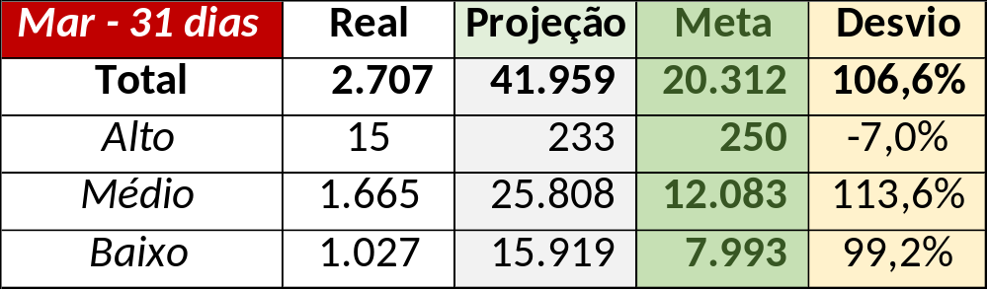

Num segundo momento foram analisados os incidentes de 02/03:

Chamado | Cliente - Operação | Criado | Ação | Responsável | Classificação
CTXRBRSA-1311 | Claro - SAC Pré-Pago | 02/03/2016 01:26:48 | Alinhar com Mauro Belvedere | Daniel Donaire | Cliente / Software / WPP
CTXRJOMK-135731 | Contax - Outro | 02/03/2016 05:48:56 | Alinhar encerramento com Alexandre Morais | Daniel Donaire | Verificar
CTXRJOMK-135745 | Bradesco - Bradesco Seguros | 02/03/2016 07:40:07 | Validar impacto e alinhar encerramento com Celio Andrade | Filipe Antunes e Daniel Donaire | Software / Telefonia / Altitude
CTXSALLM-121552 | Citibank - ATC Premium | 02/03/2016 08:33:42 | De acordo com os critérios |  | Cliente / Infra / Rede
CTXSPOBF-138539 | Contax - Outro | 02/03/2016 09:25:20 | De acordo com os critérios |  | Cliente / Link / Tivit
CTXNITSP-179372 | Oi - Atendimento Empresarial 1º Nível | 02/03/2016 10:08:37 | Alterar para suporte cliente | Filipe Antunes | Cliente / Software / Citrix
CTXSPOAL-108708 | Cielo - ARV | 02/03/2016 11:35:55 | De acordo com os critérios |  | Cliente / Software / Extra
CTXJPASA-6303 | Vivo - Vivo | 02/03/2016 16:26:00 | De acordo com os critérios |  | Cliente / Software / Vivo 360
CTXSPOBF-138613 | Bradesco - Outros Assuntos | 02/03/2016 16:28:48 | De acordo com os critérios |  | Software / NIce
CTXSALLM-121612 | Citibank - Consignado | 02/03/2016 19:55:20 | Verificar duplicidade com o chamado CTXSALLM-121552 | Filipe Antunes | Cliente / Infra / Rede

Obs.: Atrelar o chamado CTXSPOBF-138613 a gestão de problemas.

